Class-III

ENGLISH

Prescribed Book: Pearson India Education Services Pvt.Ltd
Active Teach Frames – Literature Reader
Active Teach Frames – Course Book

Students will be assessed, in all the terms, based on listening and speaking activities done in the class, to enhance their respective skills.

Assessment I April

Literature Reader: Lesson -2: The Incompetent Genie
Grammar: Sentences- Introduction of Subject and Predicate
Types of Sentences - Assertive and Interrogative

May

Literature Reader: Lesson: 4- Anansi and the Turtle

Grammar: Noun and its kinds (Common, Proper
and Collective)

July
Course Book: Lesson-2: A Good Boy (Poem)
Grammar: Nouns (Numbers and Genders)

Assessment II

August Literature Reader: Lesson-6: The Pumpkin in a Jar

Grammar: Personal Pronouns

September Literature Reader: Lesson-10: The Parrot Who Wouldn’t Talk
Grammar: Kinds of Adjectives

October Course Book: (Poem) Lesson-4: Little White Lily
Grammar: Articles
Autobiography Writing

November Vocabulary: Antonyms and Synonyms
Homophones

Assessment III
December Literature Reader: Lesson-12: Yuuki and the Tsunami
Course Book: Poem- 8: Lesson: The Tease
Grammar: Prepositions
Conjunctions

January Course Book: Lesson-14: The Most Difficult Job in the World
Grammar: Verbs and Tenses

February Picture Composition

CLASS-III
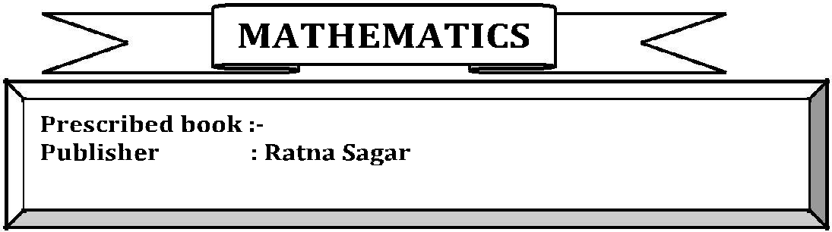

Assessment-I
April
Chapter 1 |  |  | : | Place Value
Chapter 2 |  |  | : | Addition
May
Chapter 3 |  |  | : | Subtraction
July
Chapter 3 |  |  | : | Subtraction(continued)
Revision of 1st Assessment Syllabus
Assessment-II
August
Chapter 4 |  |  | : | Multiplication
Chapter 5 |  |  | : | Division
September
Chapter 5 |  |  | : | Division(cont..)
Chapter 10 |  |  | : | Fractions
October
Chapter 6 |  |  | : | Shapes and Patterns
November

Revision of 2nd Assessment Syllabus

3

Assessment III

December

Chapter 7 : Measurement

Chapter 9 : Money

January

Chapter 8 : Time

Chapter 11 : Pictorial Representation

February

Chapter 11 : Pictorial Representation(cont..)

Revision of 3rd Assessment syllabus

4

CLASS-III
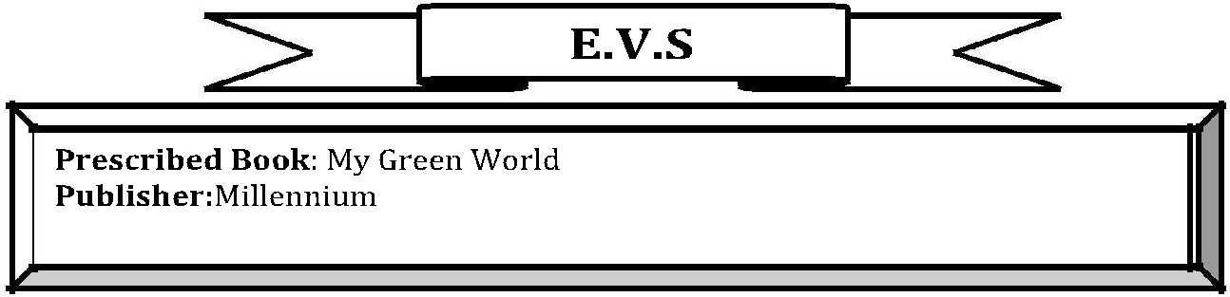

Assessment – I

April

Lesson 1: Parts of Our body.

Lesson 2: Keeping safe and healthy

Lesson 3: The Food We eat

May
.
Lesson13: Our Identity

July

*Lesson 4: Home sweet Home

Revision of First Assessment.

Assessment - II.

August

Lesson 17: Living and Non-living things

Lesson 18: Plants- Our friends

September

Lesson 19: Animals and Birds

*Lesson 5: Clothes we wear

October

Lesson 20: Clean Air and Water

Lesson 21: Weather and Seasons

5

November

Revision of Second assessment.

Assessment III.

December

Lesson 8: Our festivals

Lesson 16: Transport and Communication

January

Lesson 10: Land and Rivers

February

Lesson 22: Earth and the Sky

Revision of Third assessment.

*This topic will not be included in the assessment .Only discussion and worksheets will be done.

6

 |  |  |  | विषय – ह |  | िंदी
 |  |  |  |  | प्रथम इकाई
पस्तकें |  | - | 1. सन री |  | धप -3 | (रचना सागर पब्लिके शन्स)
ु |  |  | ु |  | ू
 |  |  | 2.सनोक ानी-3 |  |  | (आययपब्लिके शन्स)
 |  |  | ु
अप्रैि
सन री धप |  | पाठ 1 कौन ससखाता |  | ै(कविता)
ु | ू | पाठ 2 अनोखा खेिजाद का (पठन + व्याकरण)
 |  | पाठ 3 खेिखेिमें |  |  | ू
सनो क ानी |  | पाठ 1 िकीर का फकीर
ु |  | पाठ 2 जीनेका अधधकार (पठन कायय)
 |  | पाठ 3 ईश्िर की समझ
व्याकरण |  | सप्ता | केहदन , म ीनों केनाम
अनच्छेदु बरसात का एक हदन

सजनात्मक िेखन अगर मझेजादई धचराग समि जाए
ृ |  | ु | ु
मई
सन री धप |  | पाठ 4 िषायरानी (कविता)
ु | ू | पाठ 5 जन्महदन का उप ार
सनो क ानी |  | पाठ 4 बि सेबडी बवि
ु |  |  | ु
व्याकरण |  | सिंज्ञाकी पररभाषा
 |  | अनच्छेद | मेराजन्महदन
 |  | ु
रचनात्मक िेखन पररिार मेंमनाए गए ककसी उत्सि केबारेमेंसिखें

जिाईु

सनोु क ानी पाठ 5 अधरीू पढाई

रचनात्मक िेखन मेरेसमत्र का जन्महदन

पनरािुततृ और मौखखक परीक्षा

श्रतिेख,ु पठन कायय

द्वितीय इकाई

अगस्त

7

सन री धप |  | पाठ 6 म ैंटीिी िं(पठन + व्याकरण)
ु | ू | ू
 |  | पाठ 7 ब ादर बच्चे
 |  | ु
सनो क ानी |  | पाठ 7 छोटी धगि री बडा काम (पठन कायय)
ु |  | पाठ 8 शिंखऔर सिखखत (काययपत्रत्रका)
व्याकरण |  | सियनामकी पररभाषा
 |  | अनच्छेद - मेरावप्रय खेि
 |  | ु
सजनात्मक िेखन |  | यहद मैटीिी ोता
ृ
ससतिंबर
सन | री धप | पाठ 8 पथ्िी( कविता)
ु | ू | ृ
 |  | पाठ 9 साइककि समि गई
सनो क ानी |  | पाठ 9 मााँकी ममता
ु |  | पाठ 10 पापा जब बच्चेथे
व्याकरण |  | अनच्छेद- यहद म ैंपतिंगोती / ोता
 |  | ु
 |  | स ी शलद क्रम मेंिाक्य
रचनात्मक िेखन |  | जब मैंउदास ो गया
अक्टबर
 | ू
सन री धप |  | पाठ 10 समस्या ऐसेसिझी (पठन+ व्याकरण )
ु | ू | ु
सनो क ानी |  | पाठ 11 अभ्यास सेबना विद्िान
ु
व्याकरण |  | अनेकशलदों केस्थान पर एक शलद
 |  | कक्रया की पररभाषा
सजनात्मक िेखन |  | मेरेआस-पास की स्िच्छता
ृ
नििंबर
सन री धप |  | पाठ 11 तेनािीरामन
ु | ू
सनो क ानी |  | पाठ 12 चीड और नरकि (पठन कायय)
ु |  | ु
व्याकरण |  | तीन हदन केअिकाश केसिए विद्यािय की
 |  | प्रधानाचायायजी को प्राथयनापत्र सिखखए
 |  | 8

सजनात्मकृ िेखन

हदसिंबर

सनु री धपू

सनोु क ानी

व्याकरण

सजनात्मकृ िेखन

जनिरी

सनु री धपू

सनोु क ानी

व्याकरण

सजनात्मकृ िेखन फरिरी

सनु री धपू

सनोु क ानी

व्याकरण

सजनात्मकृ िेखन

( तबीयत खराब ोनेपर )

मेरीचतराईु

पनरािुतत,ृ मौखखक परीक्षा , पठन कायय, श्रतिेखु

ततीयृ इकाई

पाठ 12 पोषम पा भाई पोषम पा

पाठ13 यिीसससू और पािी कफसमस

पाठ 13 सच्ची क ानी

पाठ 14 त्रबल्िी केपैरोंमेंघघरूिंु (पठन कायय)

अनच्छेदु- िक्षृ मारेसमत्र

मेरीप िी भिू

पाठ 14 छोटा रोबोट मारा दोस्त (पठन+ व्याकरण ) पाठ 15 य हदिािी याद र ेगी पाठ 15 भािूभिा बन गया

तीन हदन केअिकाश केसिए विद्यािय की प्रधानाचायायजी को प्राथयनापत्र सिखखए (शादी मेंजानेकेसिए)

मेरारोबोट

पाठ 16 श र का बच्चा गािंिका बच्चा (कविता)

पाठ 16 बढाू बाघ िािची आदमी (कायय पत्रत्रका)

मुािरे

गािंिऔर श र पर पिंब्क्तयािं

पनरािुतत,ृ मौखखक परीक्षा, पठन

काययि श्रतिेखु

9

Class-III

Assessment 1

(Page No. 7 to 31) and Current Affairs

II Assessment

(Page No. 32 to 55) and Current Affairs

III Assessment

(Page No. 56 to 78), Current Affairs and MTP-1 and 2

10

CLASS III

Assessment-I : April-July

Lotus, Rocket, Boy and Girl,

Composition of Vegetables,

Landscape, My Garden,

Primary Colours, Funny Faces

I am an Artist:- Pg. no. 3 to 13

Assessment-II : August-November

Composition of Butterflies, Alphabet

Drawing, My School, National Flag,

Diwali -Card, Dussehra Scene,

Village Scene, Aquarium.

I am an Artist :- Pg. no. 14 to 26

Assessment-III : December to March

Holi Scene, New Year Greeting,

Christmas Scene, Winter Scene,

Different Birds, Different Animals

I am an Artist:- Pg. no. 27 to 40

11

CLASS-III

ASSESSMENT -1

- Glitter Activity

- Thumb Impression

- Ice-cream spoon Activity

- Paper bag Activity

ASSESSMENT –II

- Rakhi Making

- Paper Tearing Activity

- Vegetable Printing

- Diya decoration Activity

ASSESSMENT –III

- Match Stick Activity

- Wood Dust Activity

- Button Activity

- Christmas Card Activity

12

CLASS-III

Assessment-I
April -Human Body Growth Development -Combination of movement -Major fun games

May
-Personal Hygiene

-Classification of food

-Basic skills and techniques of
football - Fun games
July

-Coupling Movements

-Neuromuscular Movements
- Basic skills and techniques of Basketball

Assessment- II August

-Introduction to Athletics
-Run and Jump, sit and roll, stop and go, backward walk/run, walk and hop, Relay races

September

-Road safety

-Violence/school fight, kudos, movies -Various types of movements of body

(with equipment/without) -Fun games
October
- Introduction of Athletics, Basketball various games
and sports
-Throw ball skill and techniques
November

-Health habits
-Safety education
- Basic skills & techniques of playing Basketball

Assessment-III December

-Social Health (Making friends and identifying uniques, me and mine).

-Throw ball
- Relay race
January
-Coupling movement
-Neuro muscular exercises

- Fun games
-Football (Technique)
February
-Introduction to Athletics
-Football, Basketball

-Fun races
March
-Healthy diet and Nutrition
-Basketball and throwball,-Fun games

13

CLASS-III

Assessment-I
April |  |  | : | Aerobics
May |  |  | : | Free style dance
July |  |  | : | Free style dance
Assessment-II
August |  |  | : | Patriotic Dance
September |  |  | : | Semi-Classical Dance
October |  |  | : | Festive Dance
November |  |  | : | Semi classical Dance
Assessment-III
December |  |  | : | Western Dance
January |  |  | : | Revision
February |  |  | : | Assessment
 |  |  |  | 14

CLASS-III

Assessment-I
April-May |  |  | : | Hindi And English Prayer-School
 |  |  |  | Song
 |  |  |  | Bring casio in last two week.
July |  |  | : | Sargam formation 1, 2, 3, 4
 |  |  |  | Bring casio in last two week
August |  |  | : | Hum ko man ki shakti dena (Hindi
 |  |  |  | Prayer)
 |  |  |  | Patriotic Song (Hindi and
 |  |  |  | English)Version
 |  |  |  | Bring casio in last two week
Assessment-II
September |  |  | : | Make me a channel of your peace
 |  |  |  | (English song (Alokit path karo
 |  |  |  | hamara)
 |  |  |  | Bring casio last two week
October |  |  | : | National anthem notation practice
 |  |  |  | and formation
November |  |  | : | We shall overcome English Song
 |  |  | : | Prayer Practice And sargam
 |  |  |  | formation.
Assessment-III
December |  |  | : | Carol song.(chirstmas song).
 |  |  |  | Bring casio in last two week
January |  |  | : | English and Hindi Prayer.
February |  |  | : | Congo and casio practice.
March |  |  | : | Revision.

Note:- Students to bring their own instruments

15

